出具《教育部学历证书电子注册备案表》流程
一、登陆学信网（http://www.chsi.com.cn/）
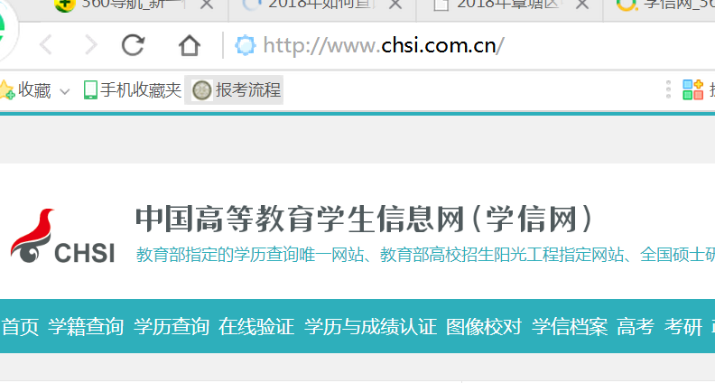

二、在首页上方导航栏点选“学信档案”并进入。


三、注册学信网账号（如果已注册有的忽略该步骤）

四、按注册提示填写完成注册信息，完成注册。
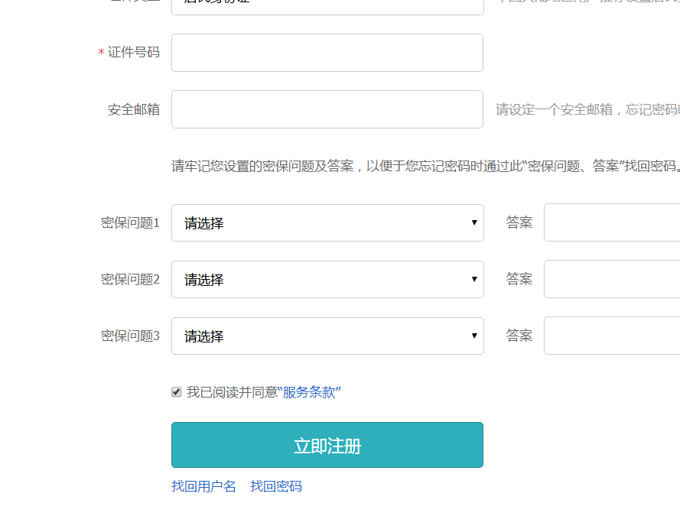

五、注册完成后，登陆学信档案，并点击左侧的“高等教育信息”
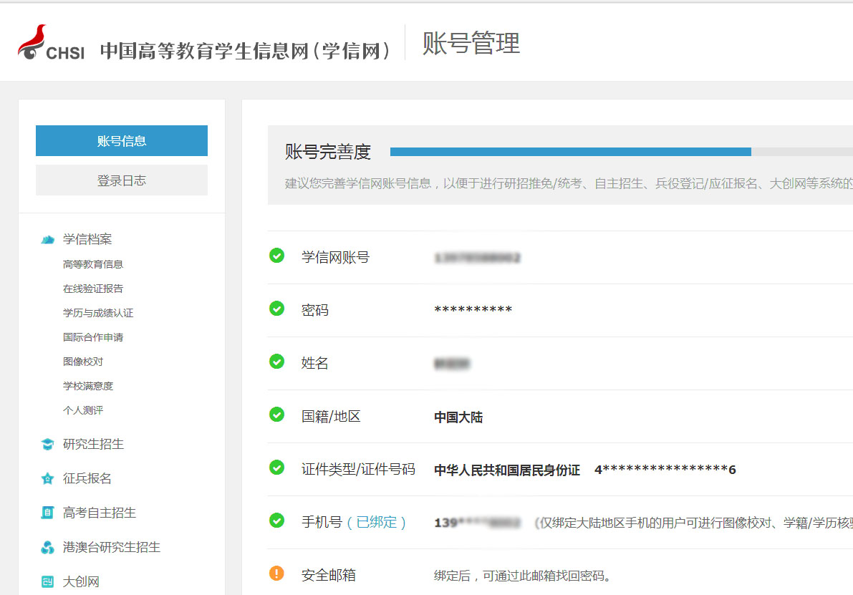

六、查看相应学籍的在线验证报告
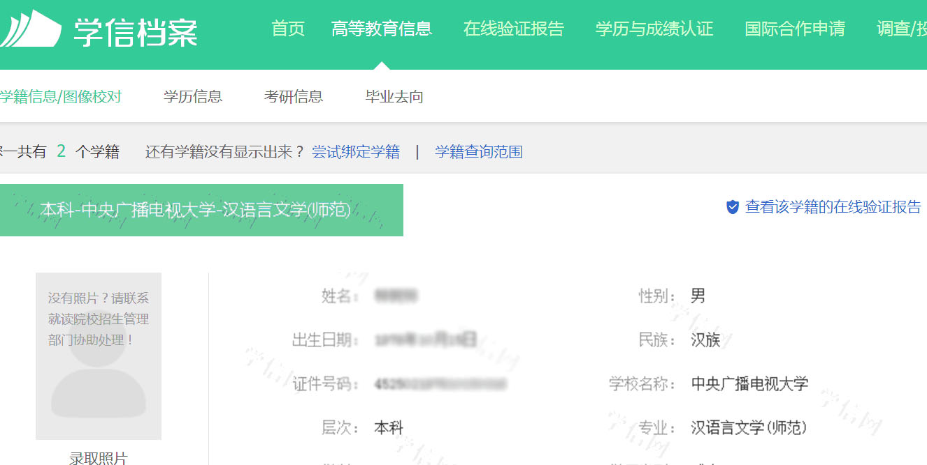

七、如出现“您暂未申请该学籍在线验证报告”，则点“申请中文版”
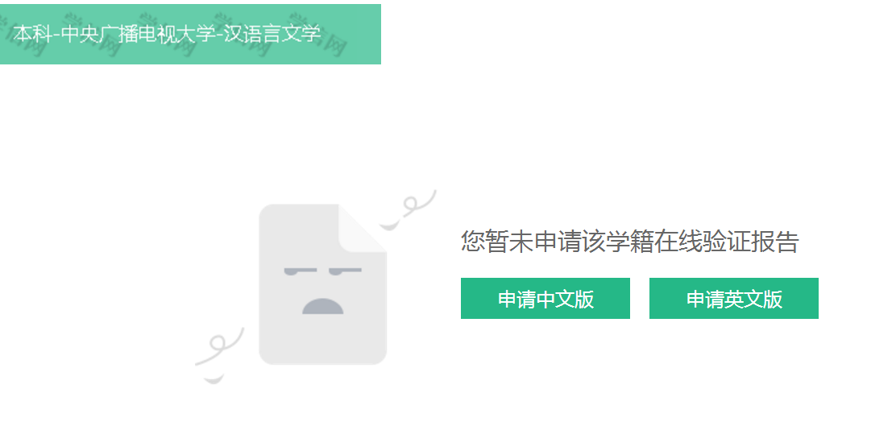
八、申请《教育部学籍在线验证报告》
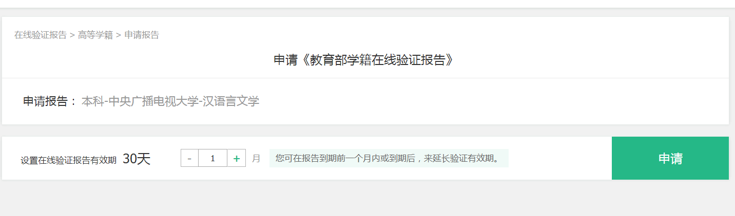

九、已申请的报告成功后，选择“查看”。
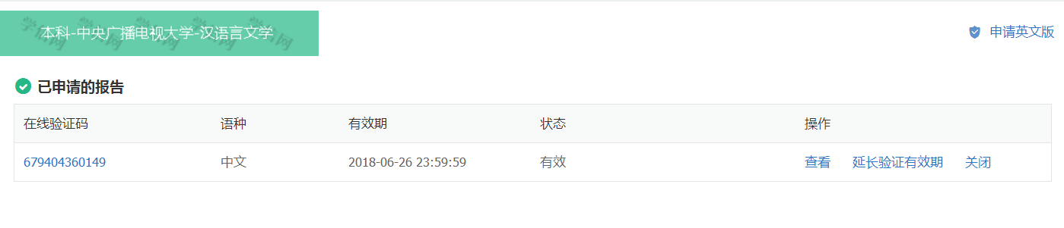

直接打印
（不推荐）
下载保存后
打印（推荐）
十、下载验证报告，再打印输出
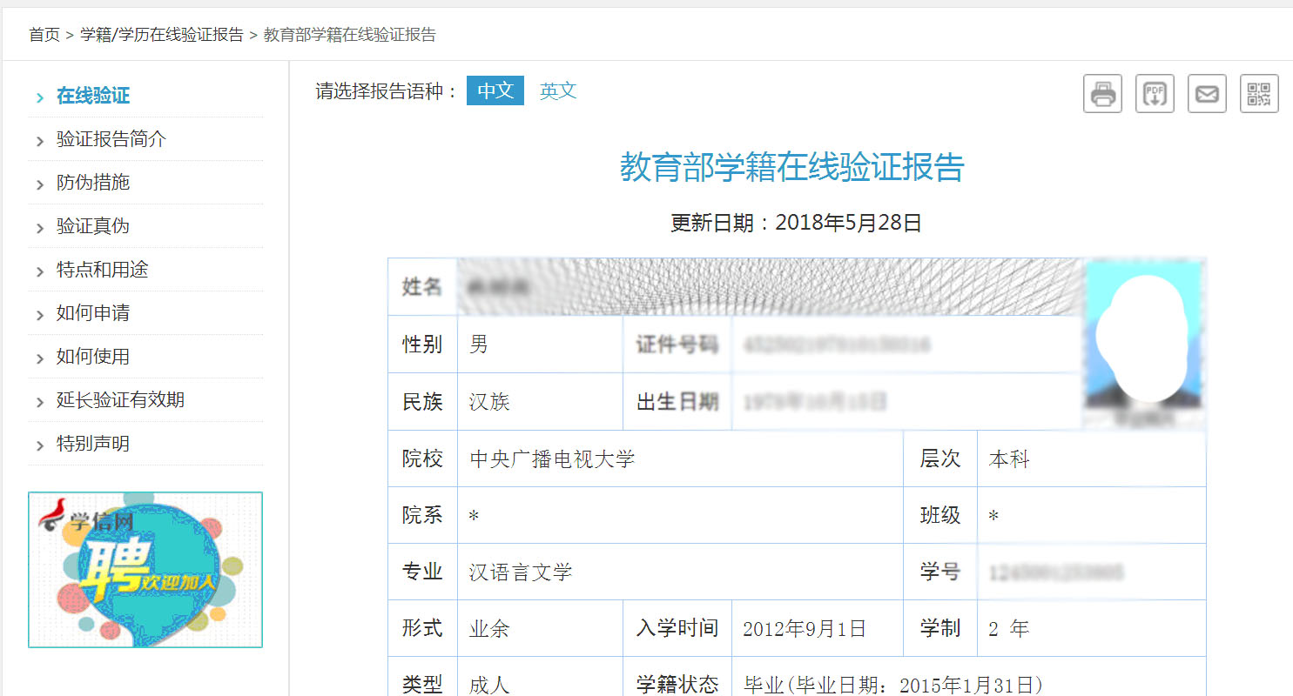

十一、完成

注：本操作仅作为演示使用，不同情况或许操作不一样，请根据网站提示操作。

